A.P.

Applications

Une application f d’un ensemble E voire un ensemble F est une machine (algorithme, qui n’en est pas vraiment un) qui a tout x $∈$ E fait comprendre un élément de F qu’on note f(x)



On note :



Note : La collection des applications de E vers F est un ensemble noté FE

Dans les énoncés on note indifféremment :

« Soit f : E🡪F »

Ou « Soit f $∈$ F »

Exemple :

Une fonction de domaine Df inclus dans R est une application f : Df 🡪 R

Attention :

L’ensemble d’arrivé d’une fonction est toujours R (ou C) à ne pas confondra avec son « image » (définie plus loin.)

Exemple : $\sqrt{⋅} ∈$ RR+ i.e. $\sqrt{⋅}$ : R+ 🡪 R

On peut représenter f par un diagramme de Venn

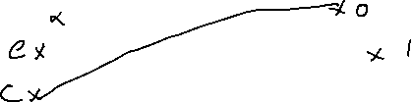

Ici E = {a,b,c,d}, F={0, 1, 2} et f :E 🡪 F est définie par f(a) = f(b) = f(c) = 0 et f(d) = 2

Pour une fonction, on a un graphe (ou « courbe ») de f



Cf = {(x, f(x) ; x € Df)}

= {(x, y) € Df x R | f(x) = y}

Plus généralement si f € FE son graphe est :

Cf = {(x, y) € E x F | f(x) = y}

= {(x, f(x) ; x € E)}

Exemple :



Définition :

Soit f € FE Si x € E, f(x) est appelé l’image de x par f

Si y € F, les x € E tq f(x) = y s’appellent les antécédents de y

Remarque :

Un élément de E a une unique image mais un élément de F peut avoir 0, 1, ou plusieurs antécédents.

Définition :

* F est injective ssi tout élément de F admet au plus un antécédant
* F est surjective ssi tout élément de F admet au moins un antécédant
* F est bijective ssi tout élément de F admet exactement un antécédant

Remarque : Sur un diagramme de Venn

F est injective ssi en tout point de F il arrive au plus une flèche et :

Remarque : f est bijective ssi f est injective et f est surjective

Exemple La fonction du diagramme de Venn n’est ni injective ni surjective ni bijective

Exemple d’une fonction injective mais pas surjective :



Exemple d’une fonction surjective mais pas injective :

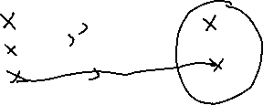

Exemple d’une fonction bijective :

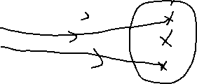

Définition :

L’ensemble image de f est l’ensemble des éléments de F « Atteins » i.e. c’est f(E) = {y € F | x € E, f(x) = y} = {f(x) ;x€E}

Propriété :

F est surjective ssi f(E) = F

Définition :

Si f € FE et g € GF

Alors on définit la composée g ° f € GE par :



Réciproque :

Soit f € FE

Il y a au plus une application g € EF tq :

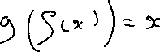

Si elle existe on l’appelle l’application réciproque de f, qu’on note alors f-1

Définition :

Si E est un ensemble, on note IdE



Reformulation :

Pour f € FE, l’application g € EF est réciproque de f ssi



Propriété :

Une application est bijective ssi elle admet une réciproque

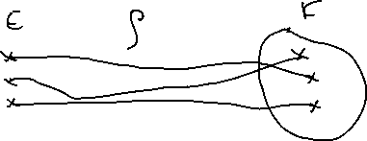

Exercice : traduire inj, surj, bij en langage formel.

Soit f : E 🡪 F

Finj x, yE, (f(x) = f(y) $⇒$ x = y)

Fsurj y F, x E, f(x) = y

Fbij y F, x E, f(x) = y